Pieczęć i adnotacje organu przyjmującego wniosek | 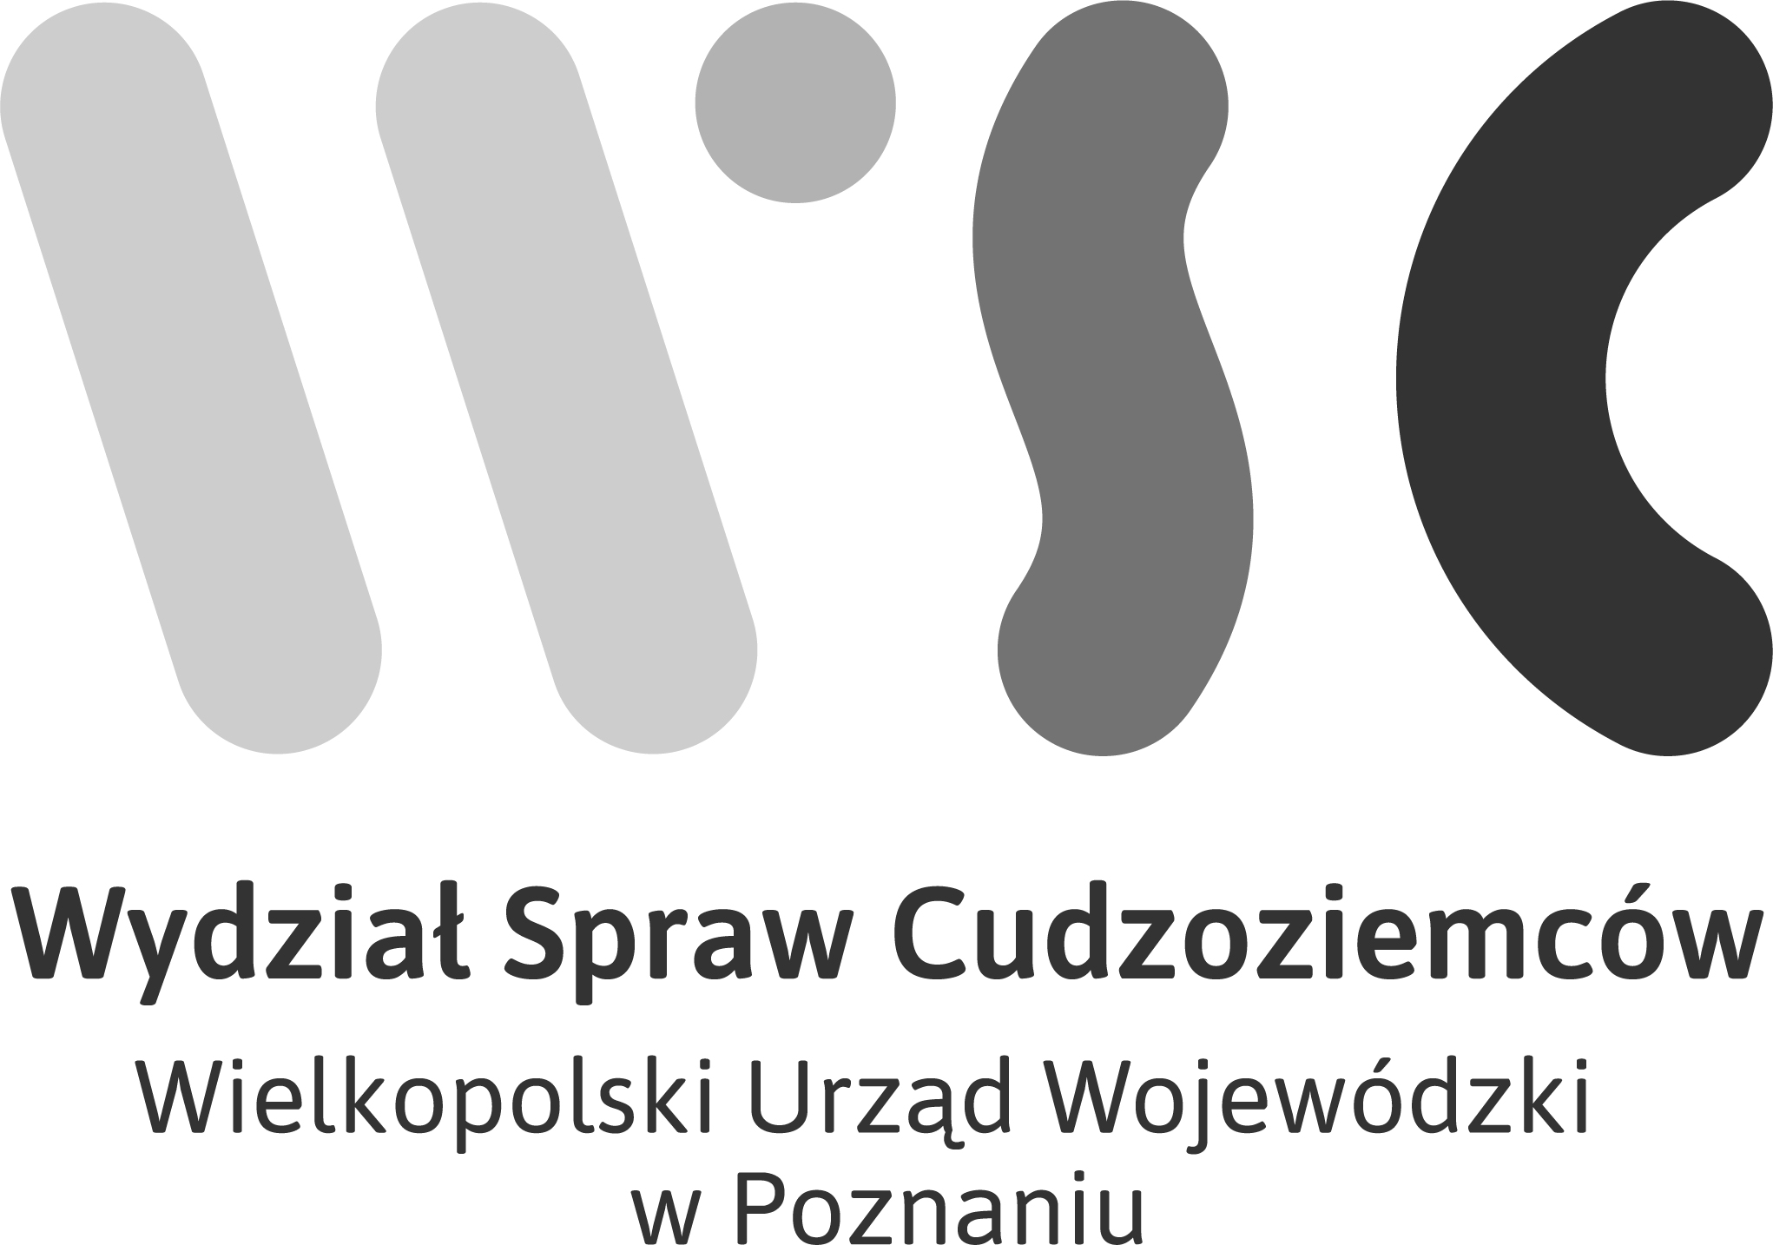
WNIOSEK O ZWROT OPŁATY ZA KARTĘ POBYTU
formularz wypełnij w języku polskim drukowanymi literami

- Dane osobowe cudzoziemca:

imię i nazwisko
obywatelstwo
data urodzenia
nr sprawy
adres zamieszkania
adres do korespondencji

- Treść wniosku:
Proszę o zwrot opłaty za wydrukowanie karty pobytu czasowego/ pobytu stałego/pobytu rezydenta długoterminowego UE w kwocie 50 zł / 25 zł lub 100 zł / 50 zł wniesionej w dniu: ………………………………………………………………...
- Uzasadnienie:
………………………………………………………………………………………………………………………………………………………
- Sposób zwrotu należności:
Powyższą kwotę proszę przekazać:
□ na rachunek bankowy numer:

imię i nazwisko właściciela rachunku
□ na w/w adres (zwrot pomniejszony o koszt przekazu pocztowego):
…………………………………………………...
data i czytelny podpis cudzoziemca
- Zgoda na przetwarzanie danych osobowych:
Wyrażam zgodę na przetwarzanie moich danych osobowych zawartych w niniejszym formularzu wypełnionym na potrzeby postępowania prowadzonego w Wydziale Spraw Cudzoziemców Wielkopolskiego Urzędu Wojewódzkiego w Poznaniu, w celu komunikacji telefonicznej lub mailowej w pełnym zakresie informacji związanych z prowadzeniem mojej sprawy. Oświadczam, że zapoznałam/em się z informacją o prywatności dostępną na stronie https://migrant.poznan.uw.gov.pl.
………………………..…………………………….
data i czytelny podpis cudzoziemca

Niepotrzebne skreślić
Od 29.07.2022 opłaty wynoszą odpowiednio 100 zł opłata normalna i 50 zł opłata ulgowa

